  - Výročná správa za r. 2016
Denný stacionár a Zariadenie pre seniorov sv. Ambróza.

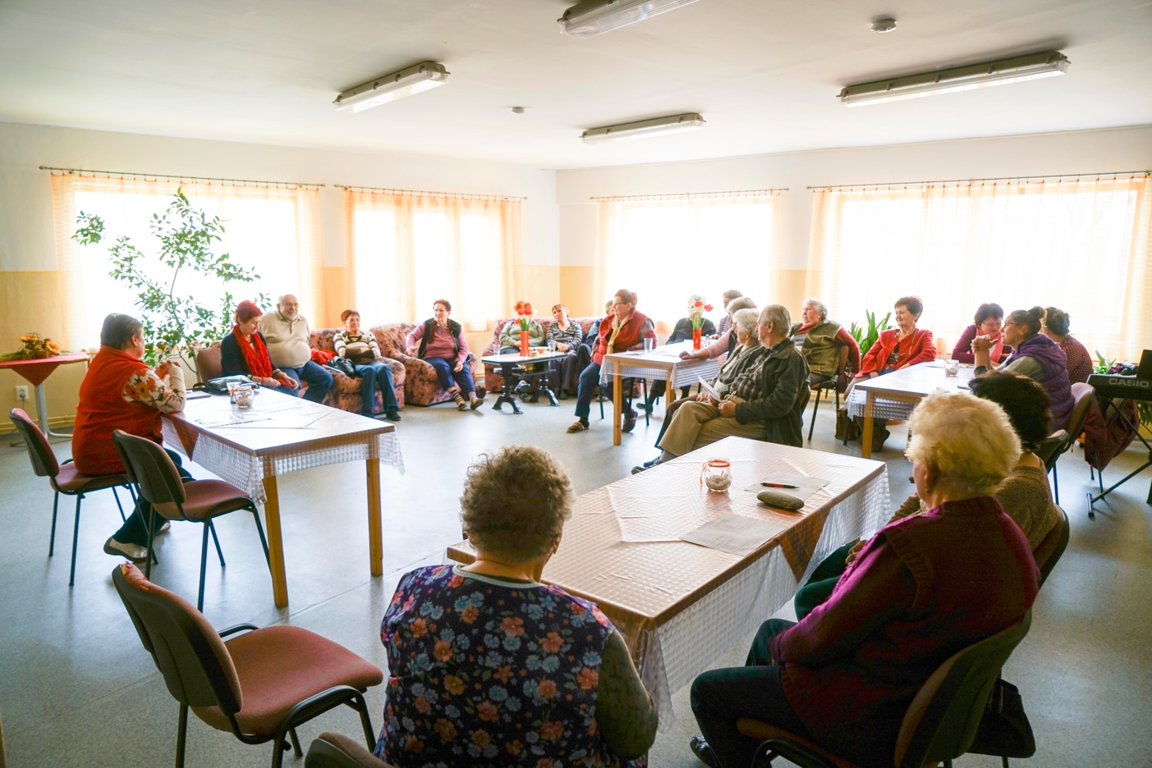
Autor: Ing. Arpád Németh
Obsah
Hlavné poslanie denného stacionára 1
Ciele zariadenia 2
Rozdelenie klientov podľa veku v DS 3
Rozdelenie klientov podľa stupňa odkázanosti v DS: 3
Program v Dennom stacionári: 3
Organizačná štruktúra 6
Finančná správa DS 7
Hlavné poslanie denného stacionára 8
Všeobecné informácie 8
Personálne zabezpečenie, technické a priestorové vybavenie zariadenia 11
Spoločné akcie usporiadané s DS počas roka 2016: 12
Personálne obsadenie ZPS: 14
Finančná správa ZPS 15
Záver 16

Hlavné poslanie Denného stacionára pre seniorov

Denný stacionár Včielka poiplia n.o. je zariadenie poskytujúce sociálne služby klientom, ktorí potrebujú pomoc tretej osoby.
V zmysle zákona č.448/2008 Z.z. o sociálnych službách v znení neskorších právnych predpisov poskytujeme starostlivosť pre seniorov (§ 40). Za naše služby klienti platia 1,- EUR pri každej návšteve stacionáru.
V stacionári poskytujeme:
• dennú starostlivosť
• kontrolu krvného tlaku
• kontrolu glykémie
• dohľad nad užívaním liekov, zaobstaranie liekov
• liečebno – preventívnu starostlivosť
• zaobstaranie kompenzačných pomôcok, polohovateľné, relaxačné kreslá
• pracovnú terapiu zameranú na zachovanie pracovnej zručnosti
• rekreačno-záujmové činnosti, návšteva liečebných kúpeľov
• rehabilitačné skupinové kondičné cvičenia
• pohybové cvičenia
• pomoc pri hygiene (aj pre imobilných)
• stravovanie, pitný režim, pranie prádla a osobnej bielizne,
• sprevádzanie pri vychádzkach
• kultúrne vyžitie (besedy, čítanie, hry, návšteva divadla, termálneho kúpaliska a pod.)
• muzikoterapiu
• arteterapiu
• ergoterapiu
• fytoterapiu
• biblioterapiu
• duchovnú službu
• sprevádzanie na lekárske kontroly
• prepravnú službu
Ciele zariadenia:
• poskytovať sociálne služby podľa zákona č.448/2008 Z.z. o sociálnych službách
• posilňovať samostatnosť, nezávislosť a podporovať sebestačnosť klienta
• pomáhať klientovi pri zaistení jeho základných potrieb, ktoré nie je schopný si zaistiť
• zaisťovať komplex služieb podľa individuálnych potrieb klienta a pomáhať im pri riešení ich sociálnych problémov tak, aby sami dokázali podľa svojich možností a schopností tieto problémy riešiť a predchádzať im za pomoci mobilizáciou vnútorných a vonkajších zdrojov jeho prirodzeného prostredia
• umožniť klientom začleniť sa do bežného života v prirodzenom prostredí
• podporovať ich samostatnosť a sebestačnosť, individuálny rozvoj a zamedziť spoločenskej izolácie
Počas pracovného času zabezpečujeme spoločenský kontakt, opateru, dohľad nad podávaním liekov, stravu, hygienu a iné. Zamestnanci, aj na základe lekárskych diagnóz, pomáhajú pri vytváraní individuálneho i skupinového plánu pre klientov.
Spolupracujeme s organizáciami obce (školou, škôlkou, Obecným úradom, cirkvou) a to hlavne pri vytváraní pestrého programu pre našich klientov s podporou vzájomných medzigeneračných vzťahov.
Schválená kapacita zariadenia je 20 klientov. Celkový počet klientov nášho zariadenia bol 20, z toho 14 žien a 6 mužov.
Rozdelenie klientov podľa veku v DS:
Vek klientov | Počet
63 - 74 | 12
75 - 79 | 8

Rozdelenie klientov podľa stupňa odkázanosti v DS:
Stupeň odkázanosti | Počet
II. stupeň | 13
III. stupeň | 5
IV. stupeň | 2

Pre prijatie nového člena do Denného stacionáru je potrebné Rozhodnutie z Obecného úradu, kde je určený stupeň odkázanosti. Všetky potrebné informácie radi poskytneme našim klientom buď telefonicky alebo pri osobnej návšteve.

Program v Dennom stacionári:
- Poradenstvo v oblasti sociálneho zabezpečenia:
Členom DS popri riešení ich aktuálnych situácií sme zabezpečili kompenzačné pomôcky.
- Záujmová a kultúrna činnosť:
Bola realizovaná hlavne podľa individuálnych záujmov a schopnosti DS tímom personálu zariadenia. Pripravili sme kultúrne a spoločenské podujatia pri rôznych príležitostiach v roku. Oslavy menín a jubilejí, pravidelná návšteva divadla v Budapešti, návšteva termálneho kúpaliska v Podhajskej.

- Pracovná terapia a tvorivé dielne
Kurz člnkového háčkovania, práca s kvetmi, pletenie prútených košíkov, drobné práce v kuchyni, vyrábanie pagáčov a iných rôznych pečených a nepečených pokrmov podľa vlastných receptov členov.

- Biblioterapia a muzikoterapia
Pravidelné čítanie z Biblie s miestným katolickým alebo evanjelickým farárom, vysvätenie priestorov stacionáru, cvičenie a výučba katolických piesní, vianočné a veľkonočné bohoslužby v stacionári spolu s členmi ZPS.

- Cvičenia a masáže s masérkou a s inštruktorkou sociálnej rehabilitácie
Pravidelné cvičenia pri klasickej a relaxačnej hudbe, využívanie prvkov telesných cvičení a pohybových hier, prechádzkya pobyty v prírode. Členom masáže tela podľa individuálnych plánov a podľa potreby..

Výlet v Budapešti Lúštenie krížovky
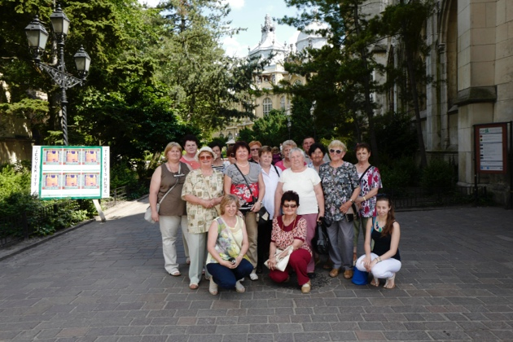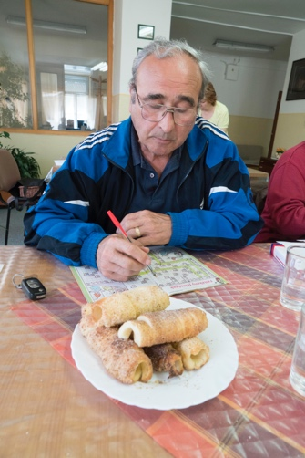

Biblioterapia: Cvičenie:
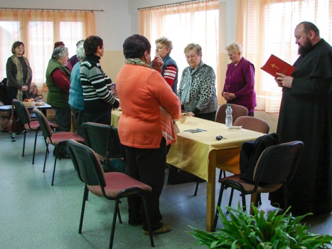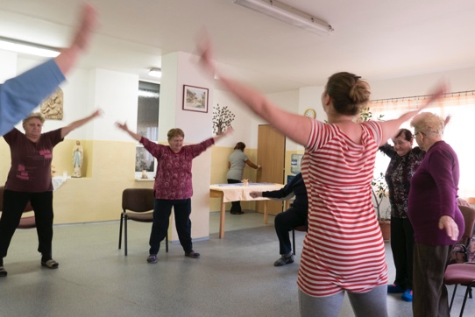
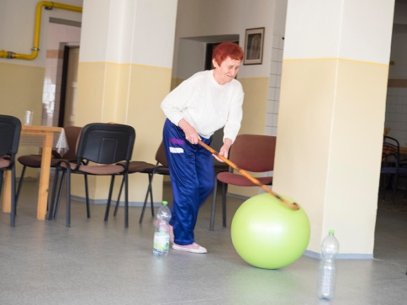
Tvorivé dielne
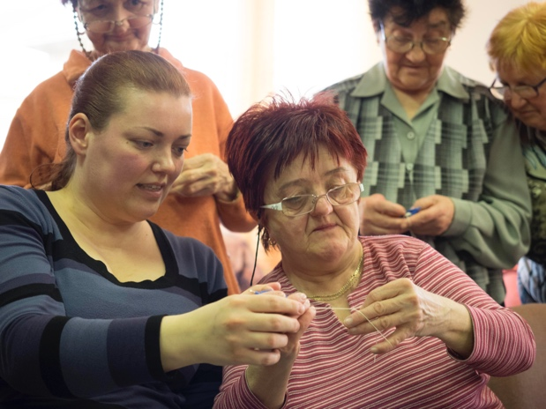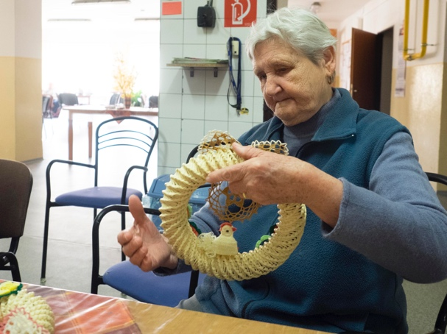
Muzikoterapia:
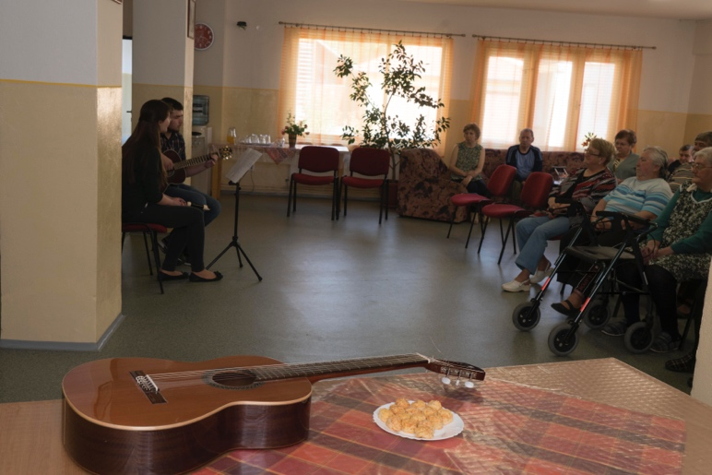
Organizačná štruktúra zariadenia:
Denný stacionár funguje počas pracovného času a vpracovné dni od 7,30 do 16,00 hod. Činnosť zariadenia zabezpečuje celkom 7 zamestnancov v tomto zložení: riaditeľ, ekonómka, sociálny pracovník, koordinátor, opatrovateľky. Činnosť zariadenia kontroluje správna rada, ktorá je tvorená tromi členmi. Dohľad nad kvalitným fungovaním denného stacionára zabezpečuje audítor. Súčasťou práce opatrovateliek nie jelen vymýšľať vždy nové a kreatívne činnosti, ale aj spracovávať individuálne plány klientov.
Všetci zamestnanci spĺňajú kvalifikačné predpoklady pre zariadenie na príslušné pracovné pozície, vrátane opatrovateliek.

Finančná správa DS:

Celkové fungovanie našej neziskovej organizácie a jej hospodárenie začalo od 1.1.2016.
Hospodárenie s finančnými prostriedkami neziskovej organizácie zabezpečuje riaditeľ.
Dotácia od ÚPSK v zmysle zákona č. 448/2008 Z.z. v znení neskorších predpisov po podpísaní zmluvy začiatkom roka 2016 predstavovala pre 20 prijímateľov sociálnej služby v dennom stacionári sumu 66 240 eur. Pre lepší prehľad sme všetky údaje o príjme a výdaji nášho stacionára vložili do tabuľky:

Hlavné poslanie Zariadenia pre seniorov:

Zariadenie pre seniorov sv. Ambróza je nezisková organizácia – zariadenie pre seniorov, ktoré poskytuje všeobecne prospešné služby na základe registrácie v registri neziskových organizácií Nitrianskeho samosprávneho kraja.
Všeobecné informácie
Nezisková organizácia Včielka Poiplia, n.o, vznikla koncom roku 2015. Brány zariadenia prekročil prví klient v januári 2016 a od tohto času poskytlo naše zariadenie sociálne služby 12 klientom.
V súčasnosti naše zariadenie pre seniorov poskytuje sociálne služby klientom podľa zákona 448/2008 Z.Z. o sociálnych službách a podľa jeho novely č. 50/2012 Z.z. pre klientov a podľa prílohy č. 3 tohto zákona, tým, ktorí sú odkázaní na pomoc inej fyzickej osoby, fyzickým osobám, ktoré dosiahli dôchodkový vek a sú odkázané na sociálnu službu a osobám, ktoré potrebujú poskytovanie sociálnej služby z iných vážnych dôvodov a ich stupeň odkázanosti je IV. podľa prílohy č. 3 tohto zákona.
Pri vybavovaní žiadosti na posúdenie sociálnej odkázanosti poskytuje naše zariadenie budúcim klientom sociálne poradenstvo a pomoc pri vybavovaní úradných záležitostí. Ďalej v penzióne klientom poskytujeme ubytovanie, celodenné stravovanie (aj v diétnom režime), upratovanie, pranie, žehlenie, údržbu bielizne a šatstva, osobné vybavenie, zabezpečujeme zdravotnú starostlivosť, ošetrovateľskú starostlivosť, sociálnu rehabilitáciu, zabezpečujeme kultúrnu a záujmovú činnosť, duchovné vyžitie, úschovu cenných vecí.
V roku 2016 naše zariadenie poskytlo sociálne služby spolu 12 klientom. Klienti boli počas roka ubytovaní v 12 izbách, každy klient samostatne. Ku každej izbe je zriadená kúpeľka s WC. Do izieb je zavedený internet, FreeSat, protipožiarny system. Počas celého roka sme mali obsadených 12 lôžok z celkovej kapacity 36.
Financovanie sociálnych služieb v roku 2016 bolo viaczdrojové. V septembri v roku 2015 sme požiadali Ministerstvo práce, sociálnych vecí a rodiny o príspevok na financovanie sociálnych služieb na rok 2016. Tento príspevok bol nášmu zariadeniu poskytnutý, a tak ceny za poskytované sociálne služby boli priaznivejšie. V našom zariadení sme mali klientov, ktorí si poplatky za poskytované sociálne služby hradili z vlastných zdrojov a k tomu sa pripočítal štátny príspevok na financovanie sociálnych služieb.
V roku 2016 sa o našich klientoch staral 6-členný tím zamestnancov, vysokoškolsky vzdelané zdravotné sestry. V súčasnosti máme všetkých zamestnancov v trvalom pracovnom pomere. Všetci zamestnanci sa počas celého roka 2016 zúčastňovali porád a školení v rámci zariadenia, ale aj školení, ktorými si rozšírili svoje vedomosti, čím získali nové teoretické a praktické skúsenosti, ktoré dnes využívajú v zariadení pri práci s našimi klientami.
Duchovný život v našom zariadení počas celého roka rozvíjal miestny pán farár Mgr. Marian Križan, ktorý svojimi pravidelnými návštevami v zariadení povzbudzoval našich klientov v ich ťažkých životných chvíľach. Klientov navštevoval počas celého roka vždy každý druhý piatok, a Izsmán Jonás evanjelický farár každý druhý piatok. Klienti mali možnosť pristúpiť k svätej spovedi a k svätému prijímaniu. Pred Veľkonočnými sviatkami sme v našom zariadení organizovali svätú omšu, čo naši klienti veľmi ocenili. Aj touto duchovnou činnosťou sme obohatili program našich klientov a umožnili im tak lepšie rozvíjať ich duchovné potreby. Okrem toho prichádzali kňazi do zariadenia vždy podľa potreby klientov.
Doplnkové služby, ktoré naši klienti počas roka využívali boli hlavne služby kaderníka a pedikérky priamo v našom zariadení.
Kultúrny život klientom v zariadení spestrili naši zamestnanci, vystúpenie žiakov z našej ZŠ, ale aj samotní klienti sa počas roka zúčastnili akcií v zariadení aj mimo zariadenia.
Záujmovú činnosť klienti mali možnosť vykonávať počas celého roka pod vedením pracovníka sociálnej rehabilitácie. Program záujmovej činnosti vypracovával pracovník podľa záujmu a želaní klientov, podľa kalendárnych sviatkov a podľa pripravovaných akcií v zariadení. Klienti mali možnosť sa do jednotlivých činnosti zapájať.
Aj v roku 2015 sme uskutočnili rekonštrukciu izieb klientov. V niektorých izbách sme vykonali výmenu okien, urobili sme debarierizáciu vrátane protišmykových podláh, izby sme vybavili novým nábytkom, vymaľovali ich, čím sme vytvorili pre klientov komfortné bývanie. K novému technickému vybaveniu patrí dokúpenie nových LCD televízorov na zrekonštruované izby, dokúpenie antidekubitárnych matracov a podložiek, zakúpenie novej práčky. Obývačku, ktorá slúži ako oddychová zóna pre klientov a návštevníkov zariadenia sme vybavili novým nábytkom. Veríme, že v takto upravených priestoroch sa bude našim klientom a ich návštevám páčiť.
V roku 2016 sme pre našich klientov zabezpečovali stravu dodávateľským spôsobom. Na donášku obedov a večerí sme aj naďalej využívali služby firmy Natur Products-Nemeth s.r.o. Táto firma ponúkla pre našich klientov výhodné podmienky, vysokú kvalitu stravy a pestrosť stravy. Porcie obedov a večerí sú dostatočne veľké, ku každému jedlu majú klienti na tanieri zeleninovú oblohu, čo prispieva k zvýšenému zdroju vitamínov v potrave a klienti majú možnosť voľby jedla, čím si vyberajú to, čo im chutí. Z ročnej skúsenosti vidíme, že voľba tejto spoločnosti bola dobrá, klienti si stravu chvália a spokojnosť je aj na strane zamestnancov.
Pevne veríme, že sociálne služby, ktoré našim klientom ponúkame sú pre nich atraktívne a zaujímavé, klienti sa v našom zariadení cítia spokojne, bezpečne a nájdu tu vždy to, čo práve potrebujú.

Personálne zabezpečenie, technické a priestorové vybavenie zariadenia
Zariadenie má vypracovanú organizačnú štruktúru zariadenia. Najvyšším orgánom neziskovej organizácie je správna rada zariadenia, ktorá rozhoduje hlavne o väčších ekonomických investíciách a zároveň schvaľuje cenník sociálnych služieb. Prevádzku zariadenia zabezpečuje a riadi riaditeľ. Opatrovateľský úsek vedie vedúca opatrovateľského úseku. Priamo pod ňu spadajú opatrovateľky, sanitárky a upratovačky zariadenia.
Okrem toho v zariadení pracujú sociálny pracovník, účtovník , kto má zároveň na starosti aj mzdy zamestnancov a personalistiku.
V zariadení okrem stálych zamestnancov vykonávajú ošetrovateľské úkony aj miestny obvodný lekár spolu s manželkou. Zariadenie nemá uzatvorenú zmluvu, ale pravidelne podľa potrieb klientov v zariadení vykonáva ošetrovanie klientov.
Pre kvalitné sociálne služby je dôležitá harmónia a spolupráca jednotlivých zamestnancov, dobré medziľudské vzťahy, neustále zvyšovanie kompetencií a vedomosti, vzdelávanie sa.
Technické vybavenie zariadenia: v zariadení sa nachádza malá príručná kuchynka, ktorá slúži ako výdajňa jedla. Štandardne je vybavená sporákom s elektrickou rúrou, chladničkou, dvomi mikrovlnnými rúrami, rýchlovarnou kanvicou, kuchynskou linkou a riadom, v roku 2017 plánujeme obstarať umývačku riadu.
Spoločenská miestnosť a jedáleň, jedna miestnosť, ktorá slúži na viac účelov. Jej zariadenie je dostatočne flexibilné, aby sa dalo prispôsobiť aktuálnym potrebám klientov. Je strediskom všetkých kultúrnych a spoločenských udalostí v zariadení. Vybavená je stolmi a stoličkami, sedacou súpravou, knihovňami, veľkou LCD – obrazovkou, DVD – prehrávačom, chladničkou pre klientov a relaxačnými kreslami na sedenie.
Ďalšou spoločnou miestnosťou pre klientov je zariadenia, v ktorej majú klienti pohodlnú sedaciu súpravu a TV - prijímač.
Všetky izby v zariadení sú vybavené štandardným nábytkom, zväčša elektrické alebo mechanické polohovacie postele s antidekubitárnymi matracmi, prípadne drevené postele s lamelovým roštom a kvalitným matracom, skrine, nočné stolíky, stôl, stoličky, prípadne prísuvný servírovací stolík pre ležiacich klientov, kreslo, TV prijímač, rádio, nočné lampy, poličky. Každá izba má vlastné sociálne zariadenie – WC, umývadlo a sprchovací kút. Opotrebovaný nábytok a matrace sa pravidelne obmieňajú, aby sme klientom zabezpečili dostatočný komfort a pohodlie.
Zariadenie má vlastnú práčovňu, kotolňu, a jednu veľkú kúpeľňu pre imobilných klientov. Nakoľko zariadenie nie je vybavené výťahom, na mobilizáciu imobilných klientov využívame v zariadení schodolez. Zariadenie vlastní aj niekoľko invalidných vozíčkov. Prevoz klientov na vyšetrenia, úrady, k lekárom zabezpečujeme vlastnou dopravou a vlastným doprovodom.

Spoločné akcie usporiadané s DS počas roka 2016:
Na začiatku roka v ZPS sme mali len jedného klienta. DS sme úspešne naštartovali hneď od začiatku roka. Obidve prevádzky máme v jednej budove a niektoré miestnosti používame aj spoločne, počas celého roka sme všetky akcie DS boli organizované aj pre klientov ZPS.
V prvej časti záverečnej práci sme sa zmienili podrobne o činnosti DS ktoré boli organizované aj pre klientov ZPS. Môžme s radosťou konštatovať, že aktivita členov DS a klientov ZPS bola intenzívna.

Nech o úspešnosti našich akcií hovoria fotografie:
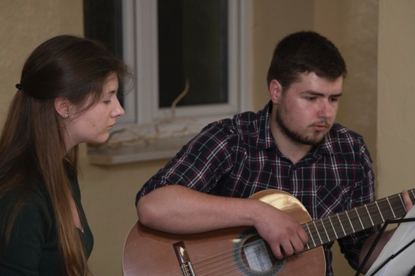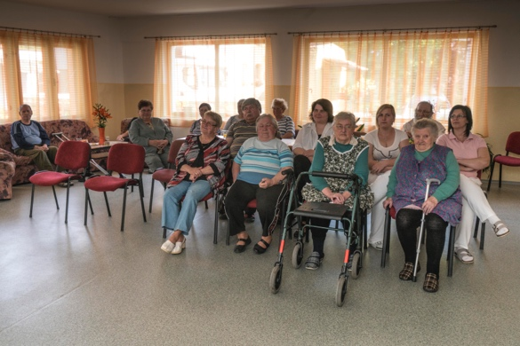
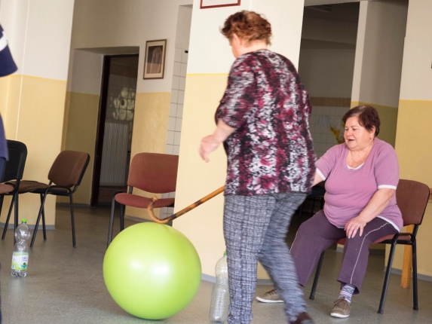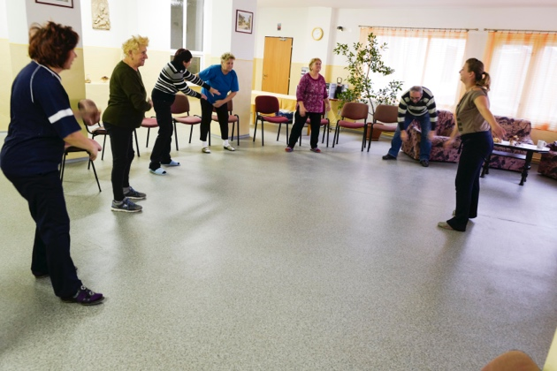
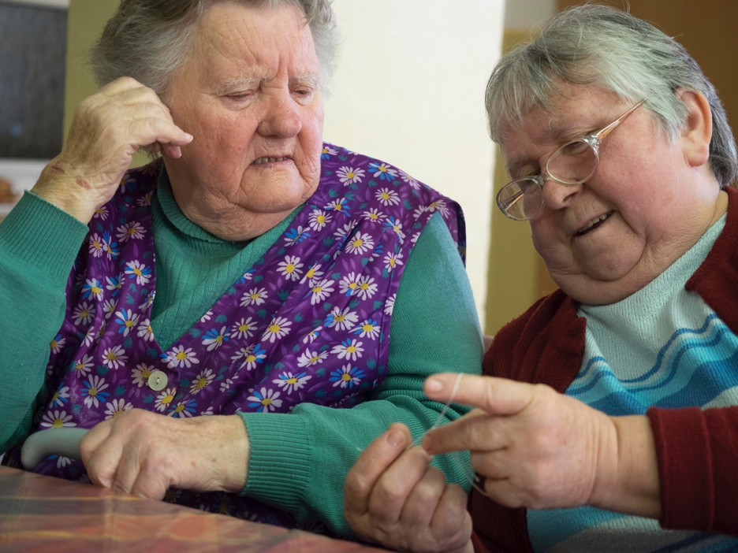
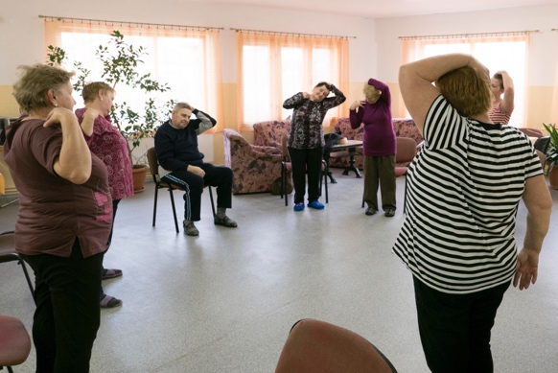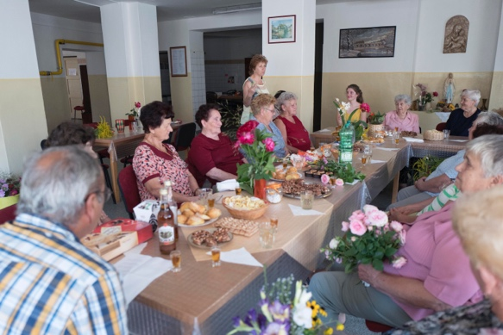
Personálne obsadenie ZPS:

Finančná správa ZPS:
Celkové fungovanie našej neziskovej organizácie a jej hospodárenie začalo od 1.1.2016.
Hospodárenie s finančnými prostriedkami neziskovej organizácie zabezpečuje riaditeľ.
Dotácia od ÚPSK v zmysle zákona č. 448/2008 Z.z. v znení neskorších predpisov po podpísaní zmluvy začiatkom roka 2016 predstavovala pre 20 prijímateľov sociálnej služby v dennom stacionári sumu 66 240 eur. Pre lepší prehľad sme všetky údaje o príjme a výdaji nášho stacionára vložili do tabuľky:

Záver
Rok 2016 môžeme hodnotiť z hľadiska našej práce ako úspešný. Hoci počas celého roka sme nemali plnú obsadenosť zariadenia, klientom sme poskytovali sociálne služby na vysokej profesionálnej úrovni. V roku 2016 sme sa intenzívne venovali príprave individuálnych plánov klientov, zamestnancov sme školili na tvorbu a prípravu individuálnych plánov klientov, určili sme kľúčových zamestnancov v zariadení, ktorí sa budú individuálnym plánom venovať a v praxi sme začali teoretické vedomosti uplatňovať.
Môžeme konštatovať, že záujem o naše poskytované služby vstúpa, o čom svedčí aj nárast dopytu o naše zariadenie, ako aj telefonáty záujemcov o voľné miesta v zariadení.
Počas roka sme usporiadali pre klientov množstvo akcií priamo v zariadení, ale aj mimo zariadenia, navštívili sme s klientami niekoľko zaujímavých podujatí, pripravili sme pre nich akcie v areáli zariadenia, ponúkli sme pre nich bohatý program, čím sme im spríjemnili chvíle prežité v zariadení.
Dokončili sme vnútornú a vonkajšiu rekonštrukciu zariadenia, pre klientov sme vytvorili pekné a príjemné prostredie. Veríme, že v našom penzióne si každý z nich našiel svoj nový domov. Pri tom klientom počas celého roka 2016 pomáhal profesionálny tím opatrovateliek, sociálnych pracovníkov a ostatných zamestnancov zariadenia.
Veríme, že aj nasledujúci rok nám prinesie veľa zaujímavých chvíľ, akcií, zaujímavých stretnutí, na ktoré sa budú tešiť nielen naši klienti, ale aj ich príbuzní a zamestnanci. Všetci sa chceme riadiť heslo:
,,človek zostárne, akonáhle stratí záujem o život, prestane snívať a túžiť po novom poznaní a nových svetoch.“
J. Murphy

